УВАЖАЕМЫЕ РОДИТЕЛИ!
НА ЭТОЙ НЕДЕЛЕ (20.04.2020-26.04.2020)
МЫ ПРЕДЛАГАЕМ ВАМ ИГРЫ И ЗАДАНИЯ ПО ТЕМЕ «ДЕРЕВЬЯ, КУСТАРНИКИ»
Воспитываем интерес к изучению удивительного мира растений, к бережному отношению к "зелёным друзьям", учим беречь природу.
Образовательная область «Познавательное развитие»
Расскажите ребёнку, какие бывают деревья, для чего нужны, чем они полезны. Чтобы было, если бы не было деревьев? Прививайте любовь к природе и бережное отношение к ней.
- Лес дарит нам волшебную красоту, даёт тень и прохладу в жаркий день, кислород для дыхания. Все деревья выделяют особые летучие вещества – фитонциды, которые убивают вредные бактерии. Смолистые запахи сосны и ели, аромат берёзы, дуба, лиственницы очень полезны для человека.
- Не зря деревья называют зелёными легкими планеты.
- Весной и летом деревья расцветают, ветерок переносит пыльцу, насекомые перелетают с дерева на дерево, опыляя растения, а к концу лета на деревьях образуются семена.
Деревья дают нам плоды. Спиленные деревья являются строительным материалом и сырьем: из высушенных стволов делают доски, бумагу.
Деревья бывают дикорастущими: береза, дуб, ель, ива, клен, липа, осина, ольха, сосна, тополь, ясень. Такие деревья растут в парках, вдоль дорог, в лесу.
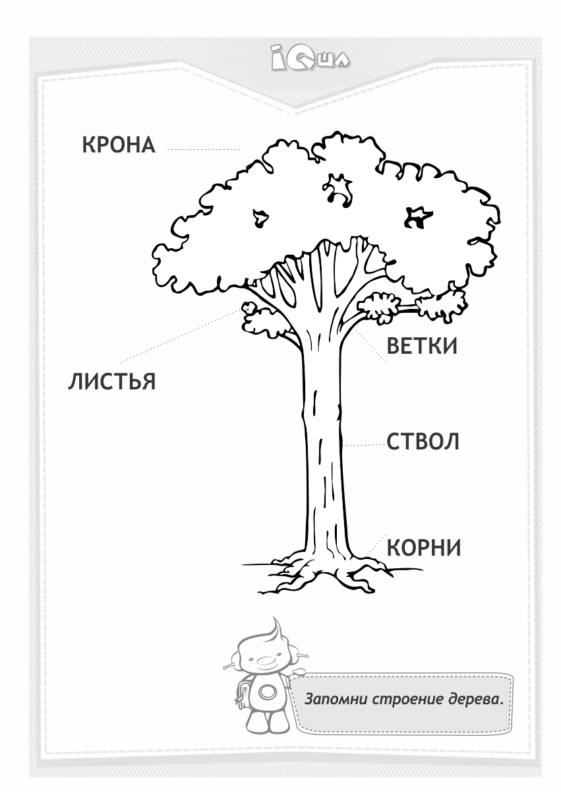
Еще деревья бывают плодовыми: яблоня, груша, вишня, абрикос, алыча, слива, рябина. Такие деревья люди выращивают в саду, и они дают нам вкусные плоды.
В дереве выделяют три основные части: корень, ствол и крона.
Корень дерева — это, как правило, подземная часть растения. Благодаря корню дерево обеспечивается питательными веществами из почвы.
Ствол дерева служит опорой для кроны, а также осуществляет передачу веществ между корнями и кроной. Снаружи ствол покрыт корой.
Крона дерева — совокупность веток и листьев в верхней части растения. Осенью листья многих деревьев приобретает желтые, оранжевые и красные оттенки и опадают с деревьев. Но есть и вечнозеленые деревья, например, ель и сосна.

Поиграйте с детьми в дидактическую игру “Четвёртый лишний”
- Клён, рябина, ель, тюльпан.
- Берёза, дуб, шиповник, тополь.
- Ель, смородина, рябина, дуб.
- Осина, липа, ель, клубника.
- Малина, клён, сосна, тополь.

Загадайте загадки
Я из крошки-бочки вылез,
Корешки пустил и вырос,
Стал высок я и могуч,
Не боюсь ни гроз, ни туч.
Я кормлю свиней и белок —
Ничего, что плод мой мелок. (Дуб)

Клейкие почки,
Зеленые листочки,
С белой корой,
Стоит над горой. (Береза)

Зимой и летом одним цветом. (Ель)

У нее одежки колки —
Всё иголки да иголки.
Звери шутят: «Дядя Еж
На нее слегка похож!» (Елка)

Стоит летом золотая -
Сладким мёдом налитая. (липа).
Если дует ветерок,
Задрожит её листок.(Осина).

Математические игры
Игровые задания детям
- Топни правой ногой 3 раза.
- Дотронься левой рукой до левого уха.
- Подними вверх правую (левую) руку.
- Поставь на носок правую (левую) ногу.
- Поставь на пояс правую (левую) руку.
- Дотронься левой рукой до правого колена.
- Повернись на право (налево).
- Сделай три шага вперёд, повернись влево сделай 5 шагов и т.д.

Рисуем по клеточкам «Повтори узор»

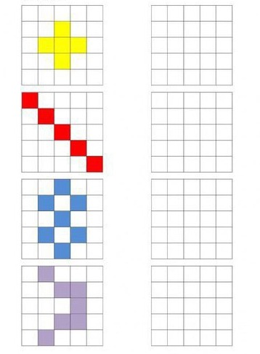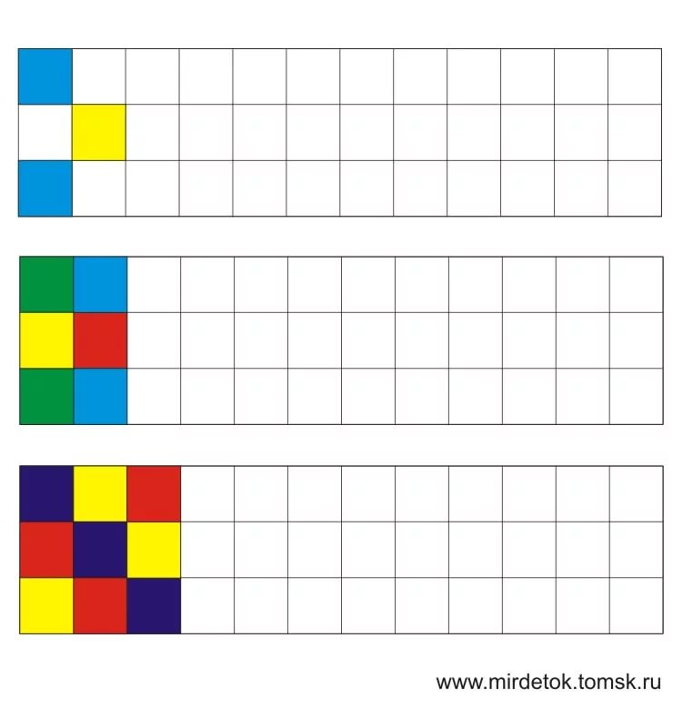

Продолжи рисунок по клеточкам
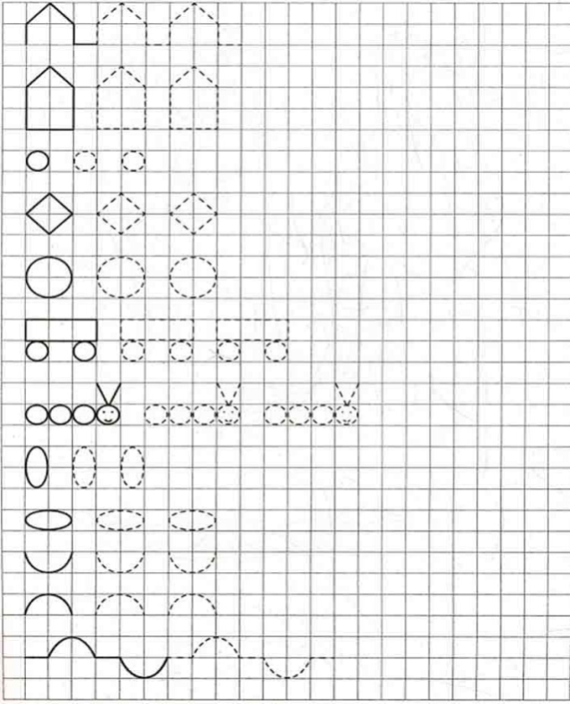
Предложите графический диктант
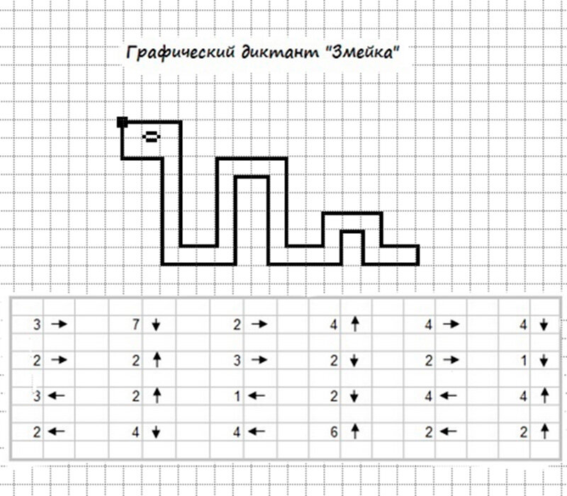

Назови соседей числа
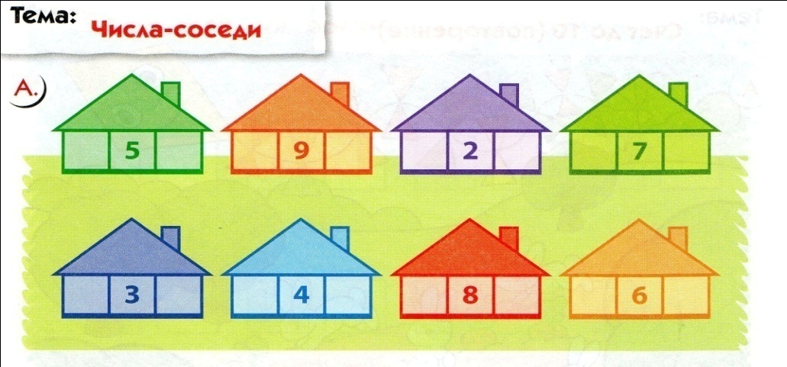

Повторяем геометрические фигуры
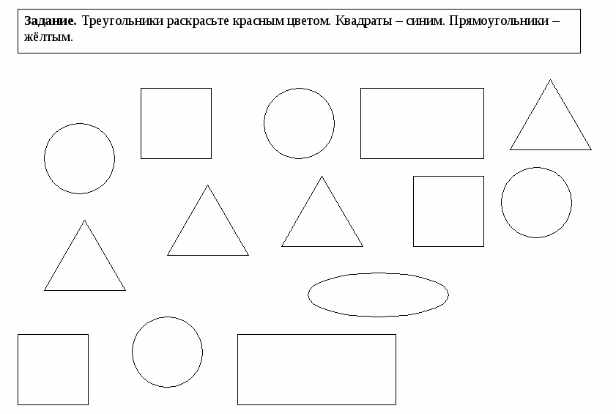

Образовательная область «Речевое развитие»
Предложите поиграть в словесные игры:
ДЕТИ ДОЛЖНЫ УМЕТЬ ОБРАЗОВЫВАТЬ ПРИЛАГАТЕЛЬНЫЕ ОТ СУЩЕСТВИТЕЛЬНЫХ:
Береза – березовый.
Ель – еловый.
Рябина – рябиновый.
Сосна – сосновая.
Осина – осиновый.
Смородина – смородиновый.
Липа – липовый.
Яблоня – яблоневый.
ДЕТИ ДОЛЖНЫ УМЕТЬ ОПИСЫВАТЬ ДЕРЕВЬЯ (КУСТАРНИКИ) ПО ВОПРОСАМ:
Как называется это дерево?
Дерево или кустарник?
Какое оно по величине?
Где чаще всего растет?
Из каких частей состоит?
Какой у дерева ствол? (толстый, тонкий, высокий, низкий...)
Какая у дерева кора? (темная, светлая, гладкая, шершавая...)
Какой формы листья? (круглые, овальные, резные, вытянутые, иголки...).
Какую пользу может принести людям?
Как изменяется в разные времена года?
Что можно сделать из этого дерева?
Почему люди сажают деревья на улицах города?
ИГРА "ЧЬИ ПЛОДЫ?"
Жёлуди растут на … дубе;
грозди рябины растут на – рябине;
яблоки растут на – яблоне;
серёжки растут на – березе, ольхе;
круглая шишка на – сосне;
длинная шишка на – ели.

ИГРА "НАЗОВИ ЛАСКОВО"
Ель – ёлочка.
Сосна – сосенка.
Береза – березка.
Иголка – иголочка.
Ветка – веточка.
Шишка – шишечка.
ИГРА «УГАДАЙ, ПРО КАКОЕ ДЕРЕВО Я ГОВОРЮ?"
Стройная, кудрявая, белоствольная…(береза)
Грустная, печальная, плакучая…(ива)
Стройная, зеленая, колючая…(ель)
Крепкий, могучий, развесистый… (дуб)
Игра «ОДИН – МНОГО»
Одна ветка осины – много веток осины.
Одна ветка липы – много веток липы.
Одна ветка рябины – много веток рябины.
Одна ветка дуба – много веток дуба.
Одна ветка клёна - много веток клёна.
Одна ветка сосны – много веток сосны.

Игра «Догадайся, какое слово будет последним в предложении?»
(образование сравнительной степени прилагательного).
Берёза тонкая, а рябина ещё тоньше.
Липа высокая, а клён ещё (выше).
Сосна пышная, а ель ещё (пышнее).
Ива красивая, а берёза ещё (красивее).
Рябина нарядная, а ель ещё … (наряднее).
Осина яркая, а рябина ещё (ярче).
Берёза стройная, а осина ещё (стройнее).
Тополь старый, а дуб ещё (старее).
Клён мощный, а дуб ещё (мощнее).
Дуб зелёный, а берёза ещё (зеленее).
Клён молодой, а осина ещё (моложе).
У липы ствол толстый, а у дуба ещё (толще).

Игра «Подбери словечко» (обогащение словаря прилагательными).
Берёза – тонкая, изящная, утонченная, стройная, красивая, прекрасная.
Дуб – могучий, крепкий, мощный, большой, великий, гигантский, громадный, старый, ветхий, многолетний, вековой.
Осина – дрожащая, трепещущая, пугливая, тревожная.
Рябина – красная, алая, багряная, багровая, румяная, пунцовая, пурпуровая.
Липа – ароматная, благоухающая, душистая; целебная, полезная, лечебная, целительная, живительная.
Клён – высокий, большой, великий, рослый, длинный.
Ель - пышная, роскошная, богатая, шикарная, нарядная, великолепная, элегантная.
Сосна – одинокая, обособленная, отделённая, единственная.
Ива – плакучая, печальная, грустная, жалобная, тоскливая, унылая, задумчивая.
Поиграйте с детьми в пальчиковые игры:
«Ветер по лесу летал»
Ветер по лесу летал, (плавные движения ладонями)
Ветер листики считал: (загибают по одному пальчику на обеих руках)
Вот дубовый,
Вот кленовый,
Вот рябиновый резной,
Вот с березки – золотой,
Вот последний лист с осинки
Ветер бросил на тропинку (спокойно укладывают ладони на стол).
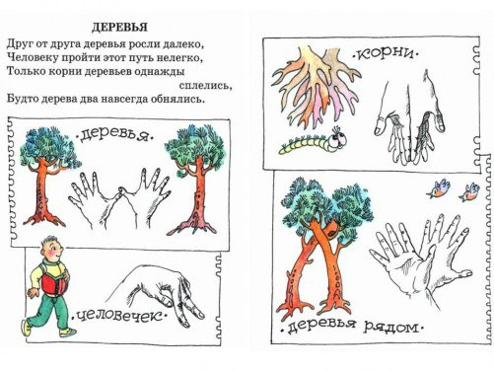
Образовательная область «Физическое развитие»
Физкультминутки
Клён
Ветер тихо клён качает, (Ноги на ширине плеч, руки за головой)
Вправо, влево наклоняет: (Наклоны туловища влево и вправо)
Раз – наклон и два наклон,
Зашумел листвою клен. (Машем руками)

Дуб зелёный
На поляне дуб зелёный,
Потянулся к небу кроной. (Потягивания — руки вверх.)
Он на ветках среди леса
Щедро жёлуди развесил. (Потягивания — руки в стороны.)
А внизу грибы растут,
Их так много нынче тут! (Присели на корточки.)
Не ленись и не стесняйся,
За грибами наклоняйся! (Наклоны вперёд.)
Вот лягушка поскакала,
Здесь воды ей, видно, мало.
И квакушка бодро скачет
Прямо к пруду, не иначе. (Прыжки на месте.)
Ну, а мы пройдём немного.
Поднимаем выше ногу! (Ходьба на месте.)
Походили, порезвились,
И на травку опустились! (Сели.)

ЖЕЛАЕМ ВАМ УСПЕХОВ И ПОЛОЖИТЕЛЬНЫХ ЭМОЦИЙ!

